20 回転する紙
（高野哲夫）
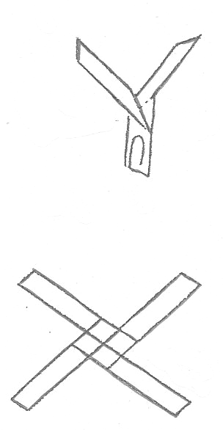
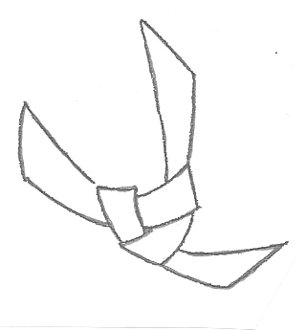
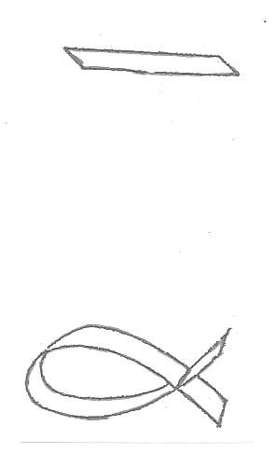

上の二枚羽、四枚羽は羽を 三枚羽にすると羽を ところが上のよう
折り曲げないとよく回転し 折り曲げなくても な形の紙でも落ち
ません。 よく回転します。 る時によく回転し
ます。
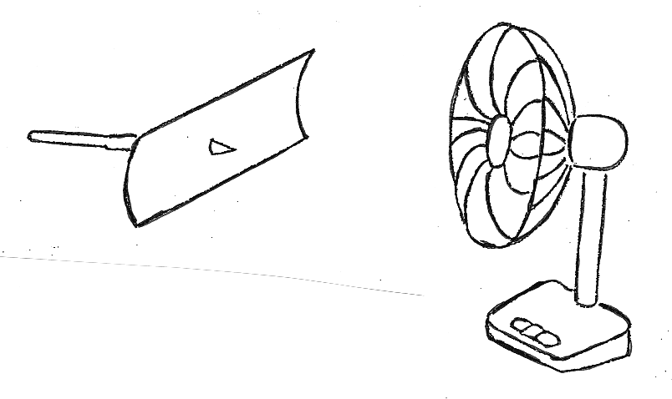

上のような風車を作りました。回るでしょうか。

